Фурнитура:

Наименование | Кол-во | Ед.  изм.
Евровинт  Заглушка для евровинта  Ключ для евровинта  Стяжка эксцентриковая  Шкант  Ножка  Шуруп 4х16  Гвозди | 12  12  1  26  20  4  48  88 | шт.  шт.  шт.  шт.  шт.  шт.  шт.  шт.
УХОД

Пыль с поверхности удалять чистой сухой салфеткой из фланели, миткали.

ПРАВИЛА ЭКСПЛУАТАЦИИ
- Изделие рекомендуется эксплуатировать в сухом проветриваемом помещении при температуре 10-28ºС с относительной влажностью 65±15%. Сырость и близкое расположение источников тепла вызывают ускоренное старение мебели, деформацию мебельных щитов.
- Необходимо оберегать поверхности от попадания на них растворителей (спирта, бензина, ацетона и пр.), кислот, щелочей.
- Следует оберегать поверхности мебели от механических повреждений, т.к. в домашних условиях исправить их невозможно.
ГАРАНТИИ
Предприятие-изготовитель гарантирует качественные показатели мебели при соблюдении правил транспортирования, сборки и эксплуатации.
За механические повреждения, потертости и сколы, возникшие при транспортировании, установке и хранении, предприятие-изготовитель ответственности не несет.
Гарантийный срок эксплуатации 24 месяца со дня продажи магазином.
При обнаружении производственных дефектов или недовложении фурнитуры и стеклоизделий, необходимо обращаться в магазин, где приобретена мебель, предъявив гарантийный талон и чек магазина.
Претензии принимаются в течение гарантийного срока.

УВАЖАЕМЫЙ ПОКУПАТЕЛЬ, БЛАГОДАРИМ ЗА ПОКУПКУ!

Изготовитель ООО «Версаль».
Тел./факс:(83631)- 4-66-33, 4-65-10

Комод «Некст»

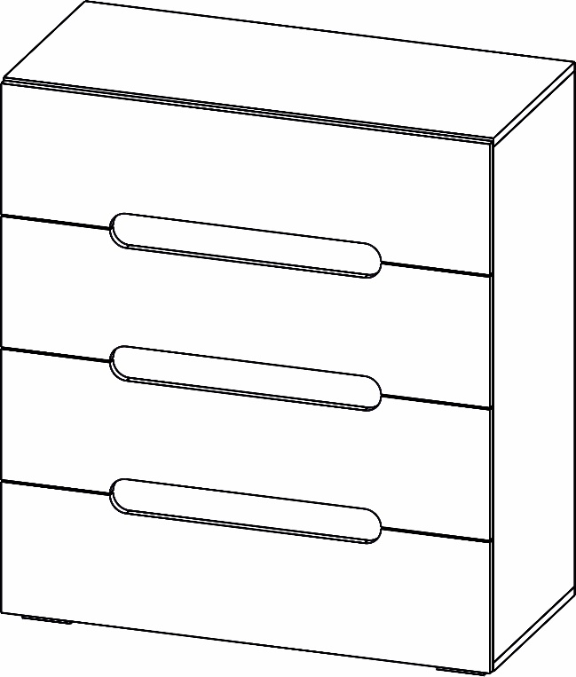

Спецификация:
Наименование | Размер,  мм | Кол-во | Обозн.
Бок  Колпак, дно  Планка  Боковая стенка ящика  Задняя стенка ящика  Фасад  Задняя стенка ДВП  Дно ящика ДВПО  Направляющие П.В.  Профиль стыковочный | 948х410  900х410  868х100  400х120  810х120  241х898  976х448  840х406  L-400  L-948 | 2  2  3  8  4  4  2  4  4  1 | 2  1,3  4  7  6  5

Инструкция по сборке и эксплуатации
ПОДГОТОВКА К СБОРКЕ
Приступая к сборке изделия необходимо:
- Внимательно ознакомиться с данной инструкцией.
- Распаковать пакеты, скомплектовать детали согласно схемы сборки. Номера позиций деталей на схеме соответствуют номерам, проставленным в схеме сборки. Проверить наличие фурнитуры и металлических изделий.
- Подготовить необходимый инструмент для сборки: отвертку, молоток, шило, шнур (метр), клей ПВА и т.п.
- Во избежание повреждений деталей сборку производить на чистой поверхности, покрытой тканью или
бумагой.

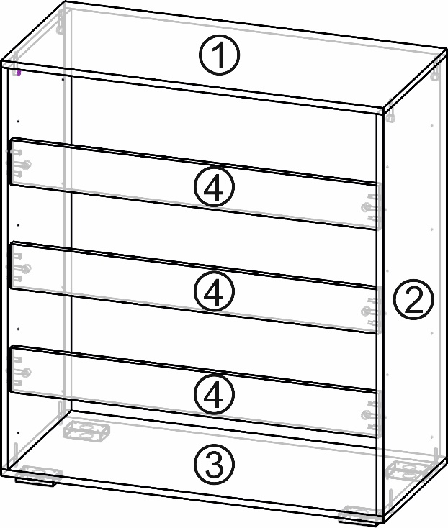

Сборка комода
1. На донышке (поз.3) установить опоры шурупами 4х16.
2. На внутренние пласти боковых стенок (поз.2) установить направляющие шурупами 4х16.
3. Колпак (поз.1) крепить на стяжки эксцентриковые к бокам (поз.2)
4. Планки (поз.4) крепить на стяжки эксцентриковые и шканты к бокам (поз.2)
5. Выровнять диагональ комода с помощью метра.
5. Заднюю стенку ДВП соединить стыковочным профилем и прибить к задней части комода.

Сборка ящика

1. Собрать каркас ящика (поз.6,7) на евровинты.
2. Прикрутить фасад ящика (поз.5) к каркасу ящика на эксцентриковую стяжку и шкант.
3. Выставить диагональ ящика с помощью метра.
4. Вставить ДВПО в паз фасада и прибить гвоздями к бокам и задней стенке ящика.
5. Прикрутить планку от направляющей в регулировочные отверстия шурупами 4х16 (рис.1) по низу бока ящика (поз.7)

